Projektas

Pagėgių savivaldybės taryba

sprendimas
DĖL PAGĖGIŲ SAVIVALDYBĖS TARYBOS 2016 M. GRUODŽIO 22 D. SPRENDIMO NR. T-231 „DĖL PAGĖGIŲ SAVIVALDYBĖS ŠVIETIMO ĮSTAIGŲ DARBUOTOJŲ ETATŲ (IŠSKYRUS PEDAGOGUS), FINANSUOJAMŲ IŠ SAVIVALDYBĖS BIUDŽETO, SKAIČIAUS NUSTATYMO“ PAKEITIMO

2017 m. gruodžio 8 d. Nr. T1-199
Pagėgiai

Vadovaudamasi Lietuvos Respublikos vietos savivaldos įstatymo 18 straipsnio 1 dalimi, atsižvelgdama į Pagėgių sav. Stoniškių pagrindinės mokyklos direktorės 2017 m. gruodžio 1 d. raštą Nr. S-107 „Dėl darbuotojų etatų, finansuojamų iš savivaldybės biudžeto, skaičiaus tikslinimo Šilgalių mokykloje-daugiafunkciame centre“, Pagėgių savivaldybės taryba n u s p r e n d ž i a:
1. Pakeisti Pagėgių savivaldybės tarybos 2016 m. gruodžio 22 d. sprendimu Nr. T-231 „Dėl Pagėgių savivaldybės švietimo įstaigų darbuotojų etatų (išskyrus pedagogus), finansuojamų iš savivaldybės biudžeto, nustatytą skaičių“ patvirtinto priedo 5.1. eilutę ir ją išdėstyti taip:
5.1. | Stoniškių pagrindinės mokyklos Šilgalių mokykla-daugiafunkcis centras | 5,95

2. Apie sprendimo priėmimą paskelbti Pagėgių savivaldybės interneto svetainėje www.pagegiai.lt.
Šis sprendimas gali būti skundžiamas Lietuvos Respublikos administracinių bylų teisenos įstatymo nustatyta tvarka.

SUDERINTA:

Administracijos direktorė Dainora Butvydienė

Bendrojo ir juridinio skyriaus
vyriausiasis specialistas Valdas Vytuvis

Kalbos ir archyvo tvarkytoja Laimutė Mickevičienė

Parengė Virginija Sirvidienė,
Švietimo skyriaus vedėja

Pagėgių savivaldybės tarybos
veiklos reglamento
2 priedas
DĖL PAGĖGIŲ SAVIVALDYBĖS TARYBOS 2016 M. GRUODŽIO 22 D. SPRENDIMO NR. T-231 „DĖL PAGĖGIŲ SAVIVALDYBĖS ŠVIETIMO ĮSTAIGŲ DARBUOTOJŲ ETATŲ (IŠSKYRUS PEDAGOGUS), FINANSUOJAMŲ IŠ SAVIVALDYBĖS BIUDŽETO, SKAIČIAUS NUSTATYMO“ PAKEITIMO AIŠKINAMASIS RAŠTAS
2017-12-06

- Parengto projekto tikslai ir uždaviniai
Stoniškių pagrindinės mokyklos direktorės 2017 m. gruodžio 1 d. pateiktame prašyme patikslinti etatų skaičių išėjus iš darbo virėjai, teikiamas sprendimo projektas nes, mažėja darbų apimtys Stoniškių pagrindinės mokyklos Šilgalių mokykloje-daugiafunkciame centre.
- Kaip šiuo metu yra sureguliuoti projekte aptarti klausimai
Sprendimo projektas parengtas vadovaujantis Lietuvos Respublikos vietos savivaldos įstatymo 18 straipsnio 1 dalimi.
- Kokių teigiamų rezultatų laukiama
Patikslintas etatų finansuojamų iš savivaldybės biudžeto skaičius.
- Galimos neigiamos priimto projekto pasekmės ir kokių priemonių reikėtų imtis, kad tokių pasekmių būtų išvengta.
Neigiamų pasekmių nenumatyta.
- Kokius galiojančius aktus (tarybos, mero, Savivaldybės administracijos direktoriaus) reikėtų pakeisti ir panaikinti, priėmus sprendimą pagal teikiamą projektą.
Nereikės keisti ar naikinti kitų galiojančių aktų, priėmus sprendimą pagal teikiamą projektą.
- Jeigu priimtam sprendimui reikės kito tarybos sprendimo, mero potvarkio ar administracijos direktoriaus įsakymo, kas ir kada juos turėtų parengti.
Nereikės priimti kito spendimo priimtam sprendimui.
- Ar reikalinga atlikti sprendimo projekto antikorupcinį vertinimą
Šis sprendimas antikorupciniu požiūriu nevertinamas.
- Sprendimo vykdytojai ir įvykdymo terminai, lėšų, reikalingų sprendimui įgyvendinti, poreikis (jeigu tai numatoma – derinti su Finansų skyriumi)
Už sprendimo vykdymo priežiūrą atsakingas Pagėgių savivaldybės administracijos Švietimo skyrius.
- Projekto rengimo metu gauti specialistų vertinimai ir išvados, ekonominiai apskaičiavimai (sąmatos) ir konkretūs finansavimo šaltiniai.
Neigiamų specialistų vertinimų ir išvadų negauta.
- Projekto rengėjas ar rengėjų grupė.
Švietimo skyriaus vedėja Virginija Sirvidienė, tel. 57 367, el.p. v.sirvidienė@pagegiai.lt.
- Kiti, rengėjo nuomone, reikalingi pagrindimai ir paaiškinimai.
Nėra kitų rengėjo pagrindimų ir paaiškinimų.

Švietimo skyriaus vedėja Virginija Sirvidienė

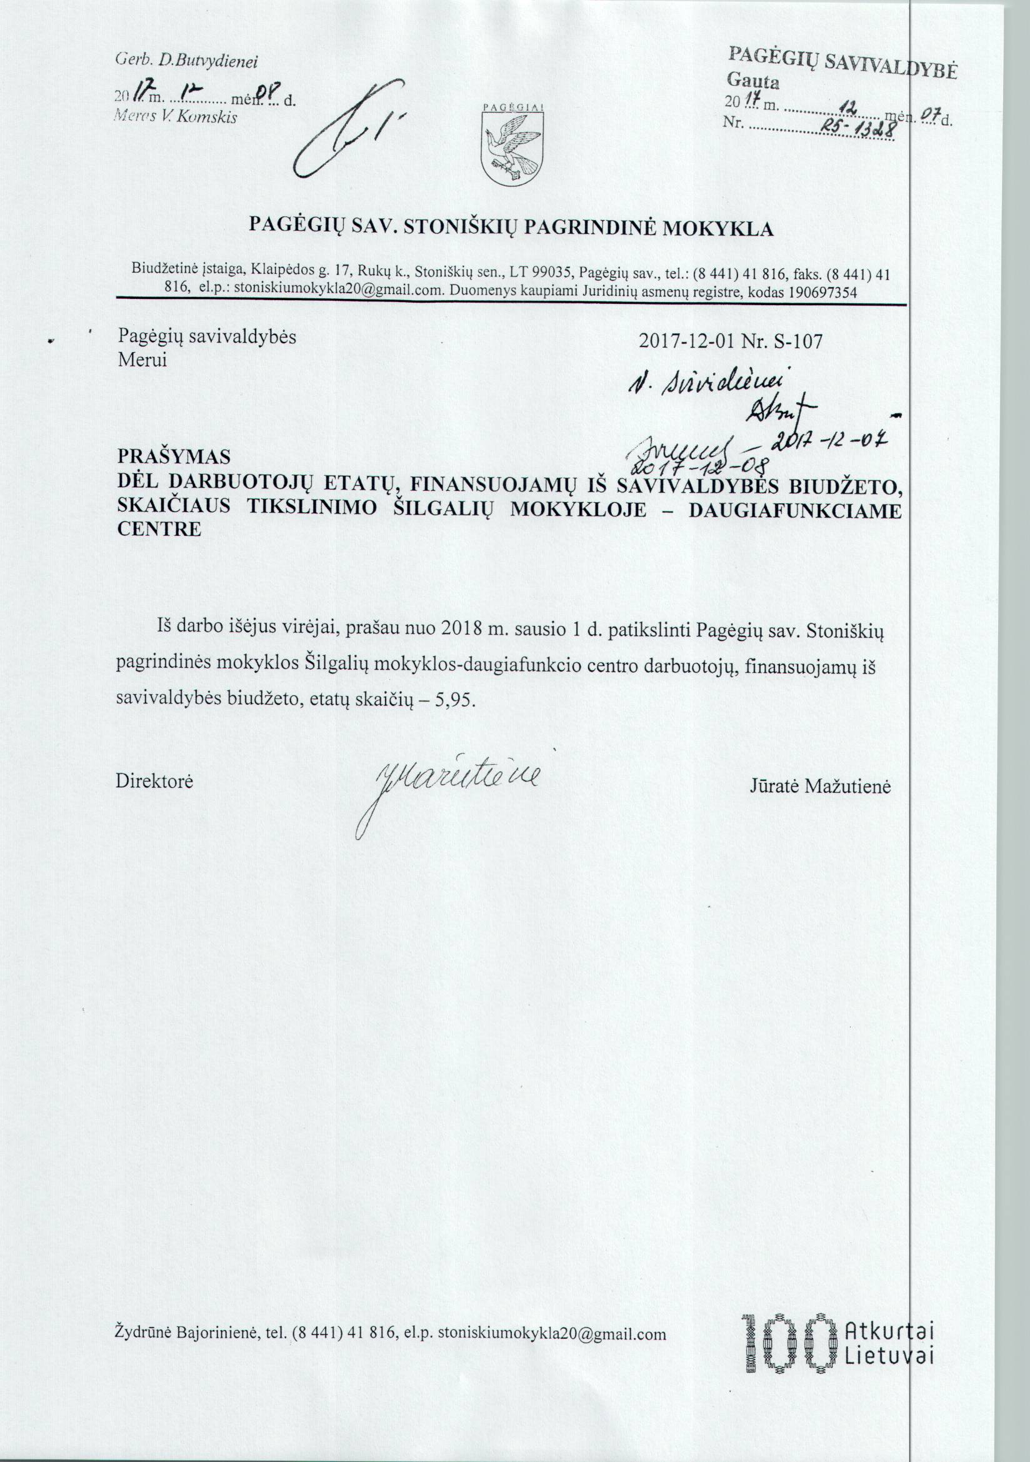

Pagėgių savivaldybės taryba

sprendimas
DĖL PAGĖGIŲ SAVIVALDYBĖS ŠVIETIMO ĮSTAIGŲ DARBUOTOJŲ ETATŲ (IŠSKYRUS PEDAGOGUS), FINANSUOJAMŲ IŠ SAVIVALDYBĖS BIUDŽETO, SKAIČIAUS NUSTATYMO

2016 m. gruodžio 22 d. Nr. T-231
Pagėgiai

Vadovaudamasi Lietuvos Respublikos vietos savivaldos įstatymo 18 straipsnio 1 dalimi, Lietuvos Respublikos biudžetinių įstaigų įstatymo 9 straipsnio 2 dalies 4 punktu, Pagėgių savivaldybės taryba n u s p r e n d ž i a:
1. Patvirtinti Pagėgių savivaldybės švietimo įstaigų darbuotojų (išskyrus pedagogus), finansuojamų iš savivaldybės biudžeto, etatų skaičių (pridedama).
2. Pripažinti netekusiu galios Pagėgių savivaldybės tarybos 2015 m. vasario 10 d. sprendimą Nr. T-31 „Dėl Pagėgių savivaldybės švietimo įstaigų darbuotojų etatų (išskyrus pedagogus), finansuojamų iš savivaldybės biudžeto, skaičiaus nustatymo“ su visais vėlesniais pakeitimais ir papildymais.
Šis sprendimas gali būti skundžiamas Lietuvos Respublikos administracinių bylų teisenos įstatymo nustatyta tvarka.

Savivaldybės meras Virginijus Komskis

PATVIRTINTA
Pagėgių savivaldybės tarybos
2016 m. gruodžio 22 d.
sprendimu Nr. T-231

PAGĖGIŲ SAVIVALDYBĖS ŠVIETIMO ĮSTAIGŲ DARBUOTOJŲ ETATŲ (IŠSKYRUS PEDAGOGUS), FINANSUOJAMŲ IŠ SAVIVALDYBĖS BIUDŽETO, NUSTATYTAS SKAIČIUS

Eil. Nr. | Mokykla | Etatų skaičius
1. | Pagėgių Algimanto Mackaus gimnazija | 19,5
2. | Vilkyškių Johaneso Bobrovskio gimnazija | 14,5
2.1. | Vilkyškių Johaneso Bobrovskio gimnazijos Lumpėnų Enzio Jagomasto pagrindinio ugdymo skyrius | 7,5
3. | Natkiškių Zosės Petraitienės pagrindinė | 8,5
4. | Piktupėnų pagrindinė | 9,5
5. | Stoniškių pagrindinė | 11,75
5.1. | Stoniškių pagrindinės mokyklos Šilgalių mokykla-daugiafunkcis centras | 6,95
6. | Pagėgių pradinė | 5,5
7. | Pagėgių lopšelis-darželis | 14,25
8. | Pagėgių savivaldybės Meno ir sporto mokykla | 1,5
 | Iš viso etatų | 99,45

_____________________

